Ofício 025/2018 – Indicação – Vereador Odair Quincote

01/03/18

Notificação do proprietário (a) do imóvel localizado na Rua Nova, 86 Bairro São João para proceder a limpeza e fechamento do referido imóvel em caráter de urgência.

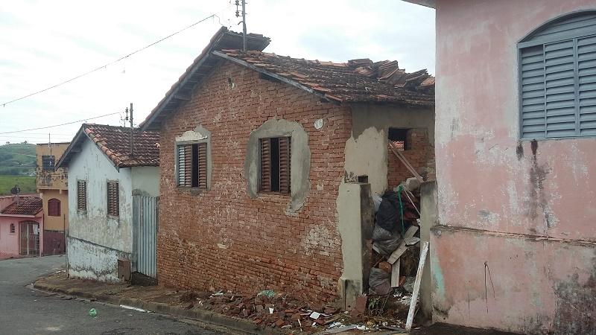

Ofício 025/2018 – Indicação - Vereador Odair Quincote

01/03/18

Notificação do proprietário (a) do imóvel localizado na Rua Nova, 86 Bairro São João para proceder a limpeza e fechamento do referido imóvel em caráter de urgência.

